**【20901　利匯率/黃金牌價查詢】**

**壹、交易介紹**

|  |  |
| --- | --- |
| 原交易代號 | 原交易名稱 |
| T571 | 存放款利率紀錄查詢 |
| T798 | 玉山銀行黃金報價查詢 |
| T880 |  |
| T881 |  |
| T882 |  |
| T994 | 台幣牌告利率查詢 |
| TC83 | 外匯存款利率查詢 |
| TC84 | 外幣利率歷史資料查詢 |
| NBS50371 | 存放款利率紀錄查詢 |

‧整合原交易如上。

**貳、執行路徑**

查詢→利匯率/黃金牌價查詢→利匯率/黃金牌價查詢

**參、操作及業務規則說明**

依不同之作業類別/作業項目查詢欲查詢資料。

**一、作業類別：1-臺幣利率查詢**

　　作業項目:1-目前牌告利率

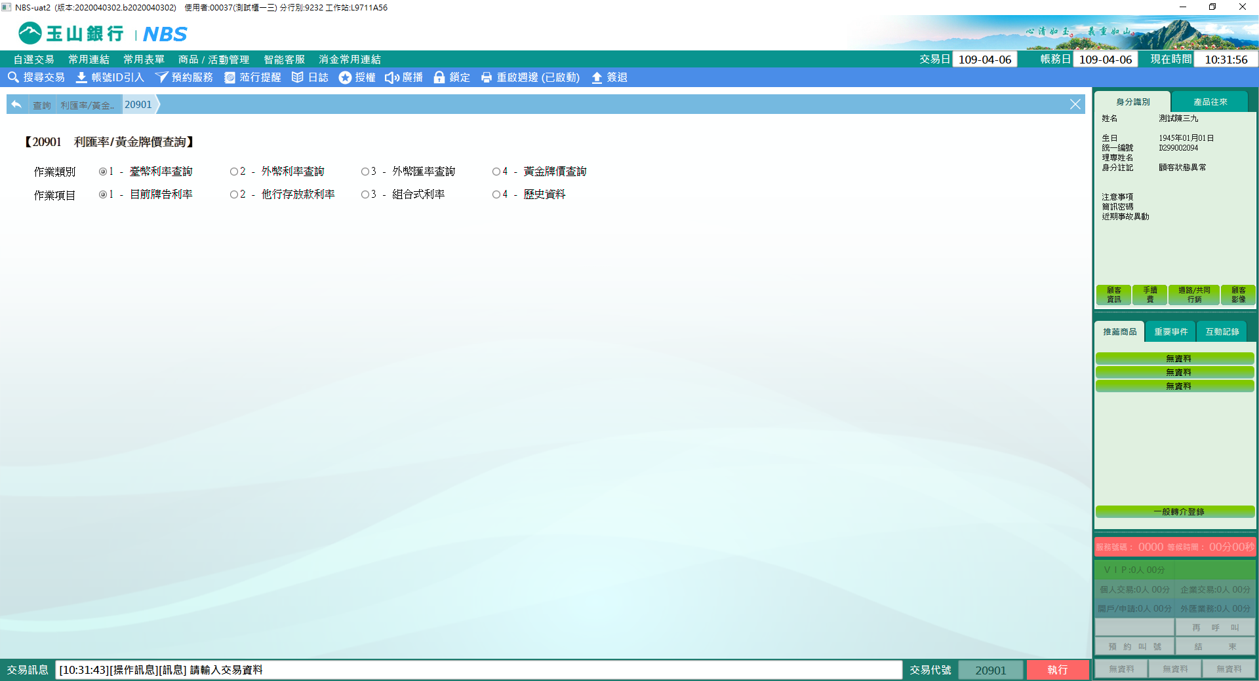

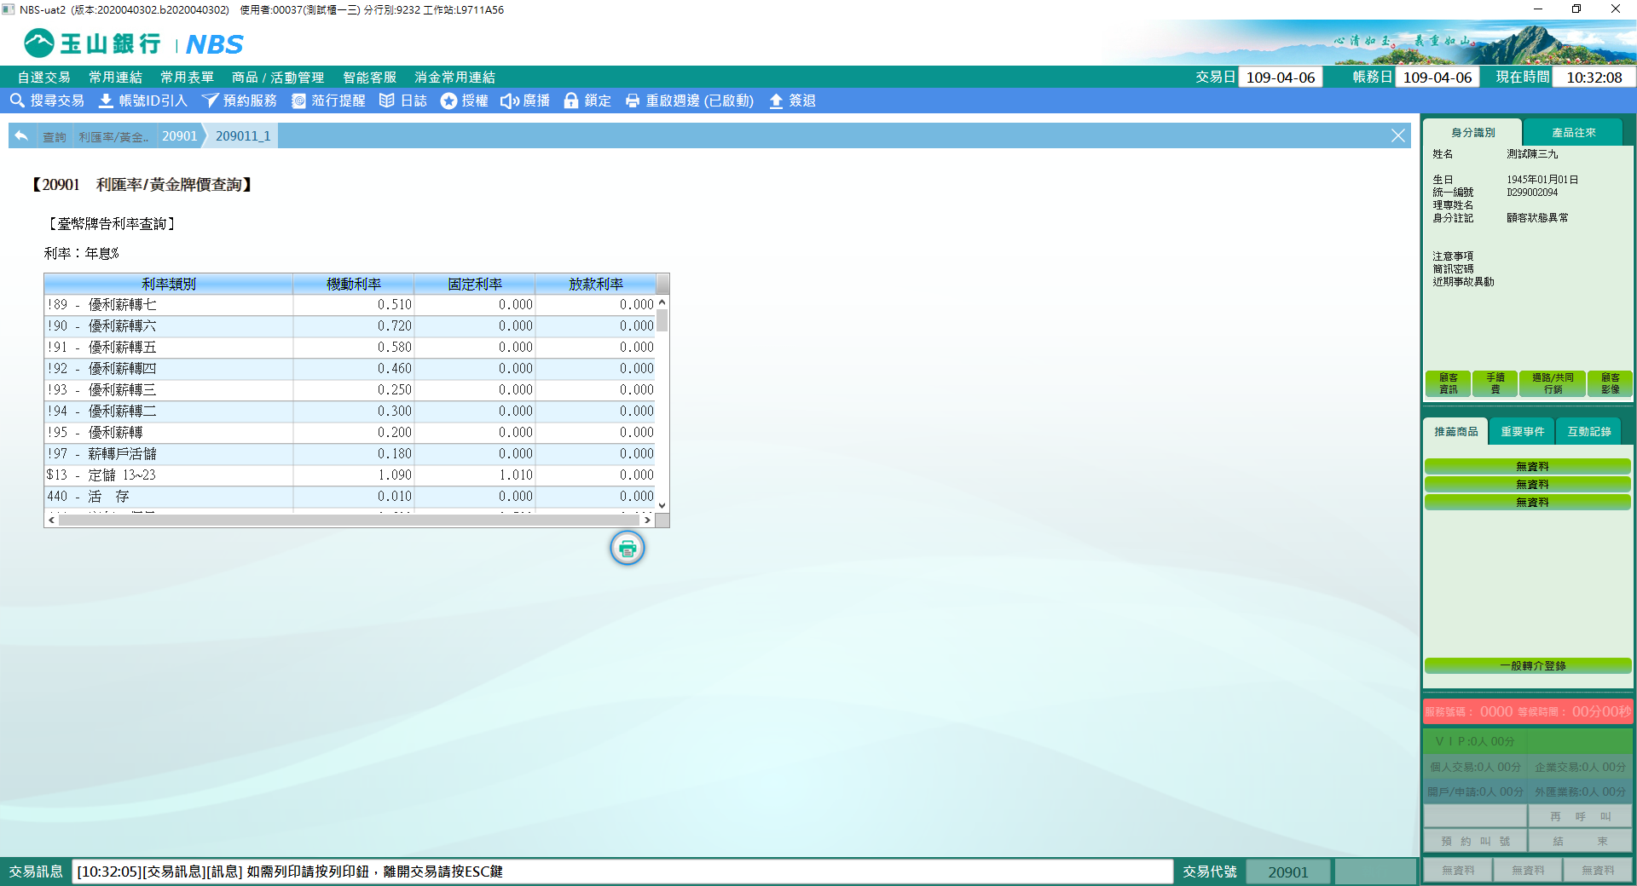

作業項目:2-他行存放款利率

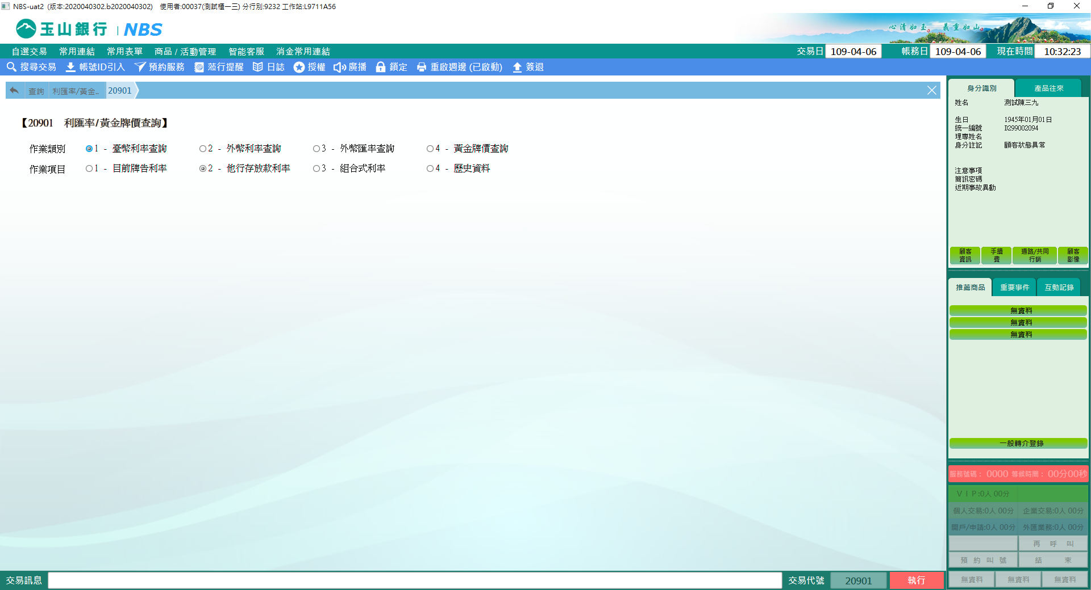

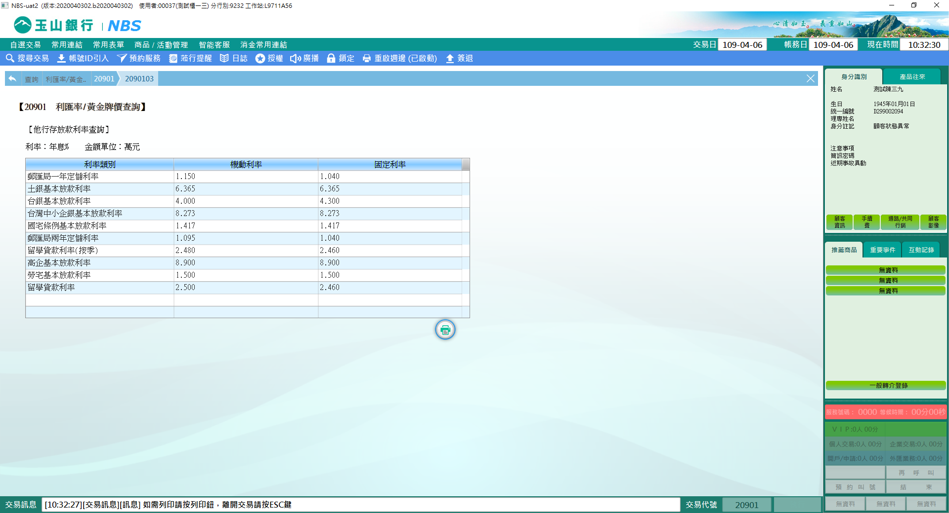

作業項目:3-組合式利率

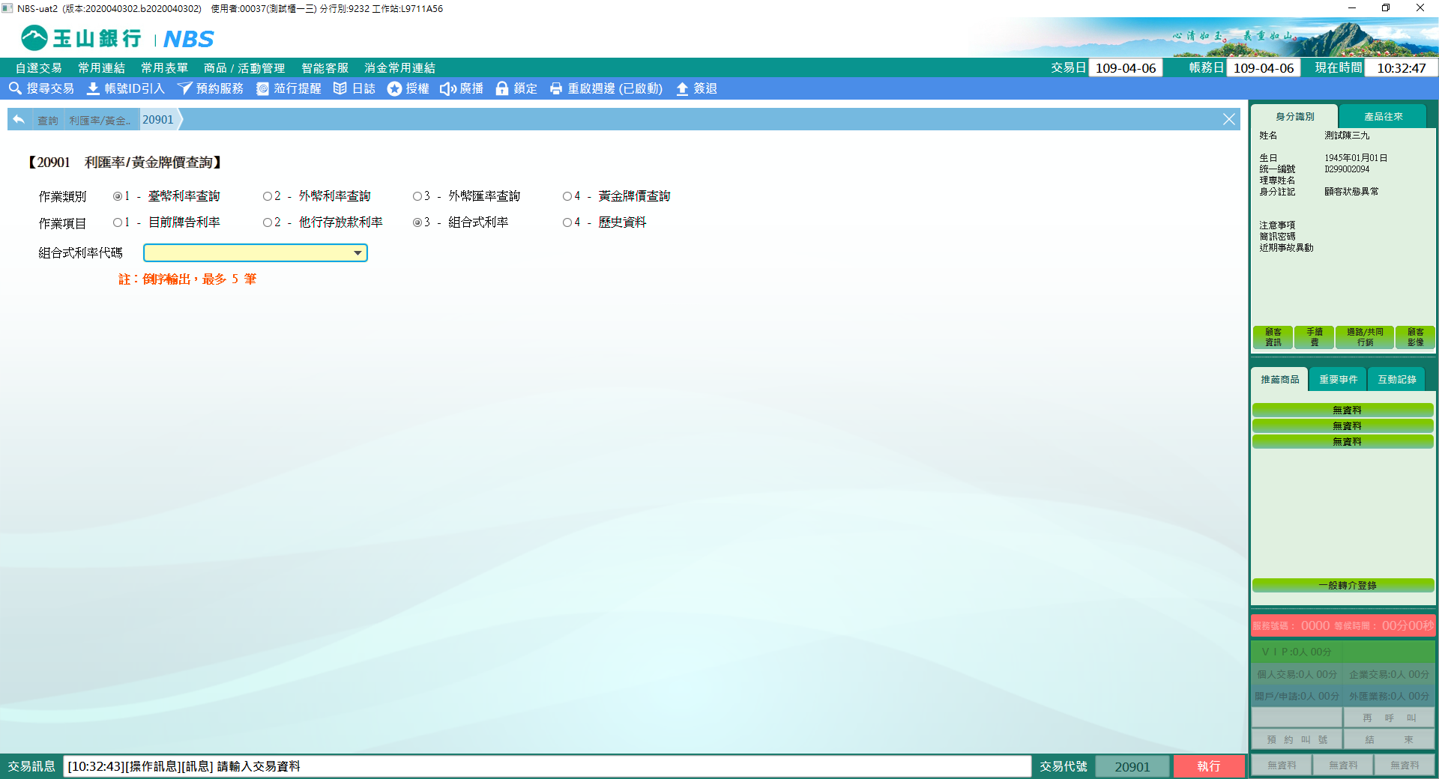

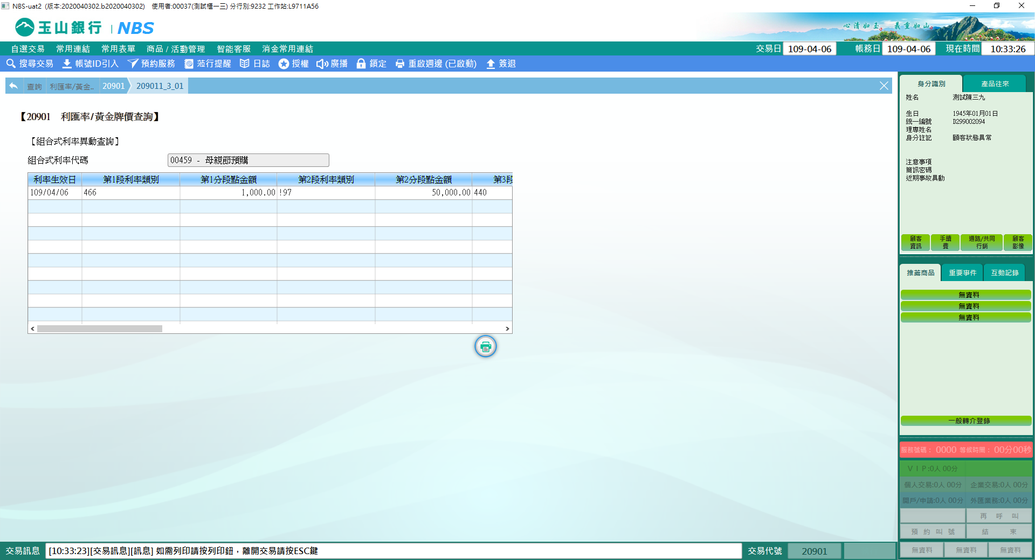

作業項目:4-歷史資料

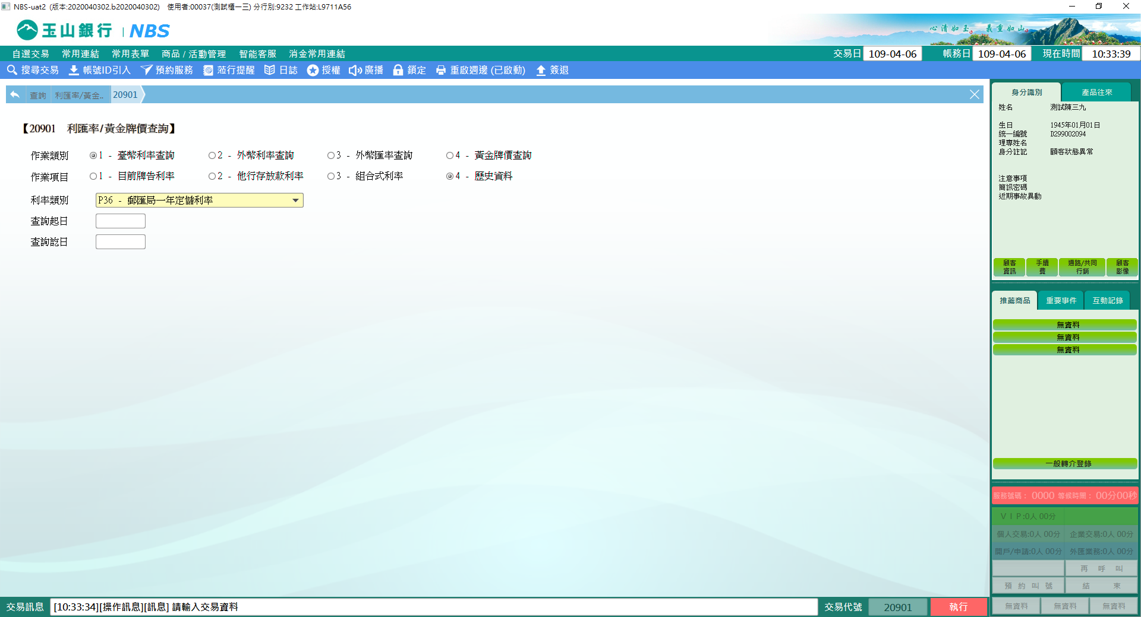

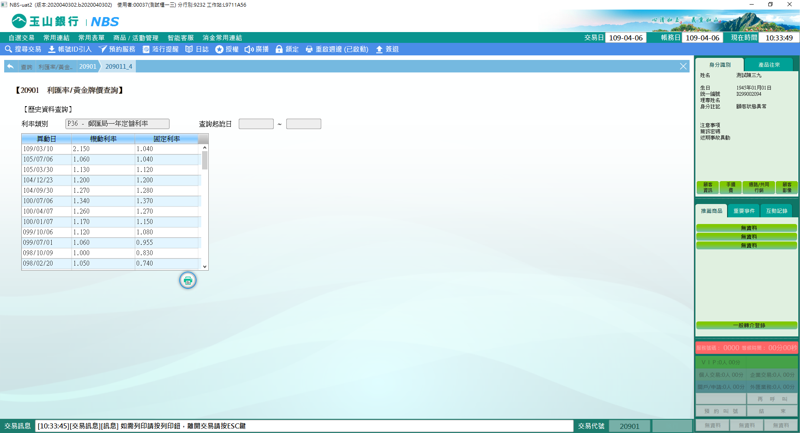

**二、作業類別：2-外幣利率查詢**

　　作業項目:1-歷史資料

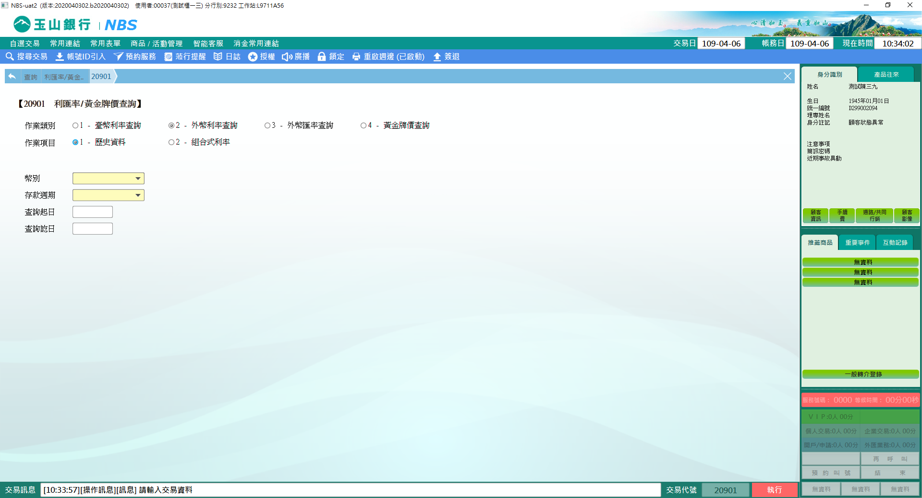

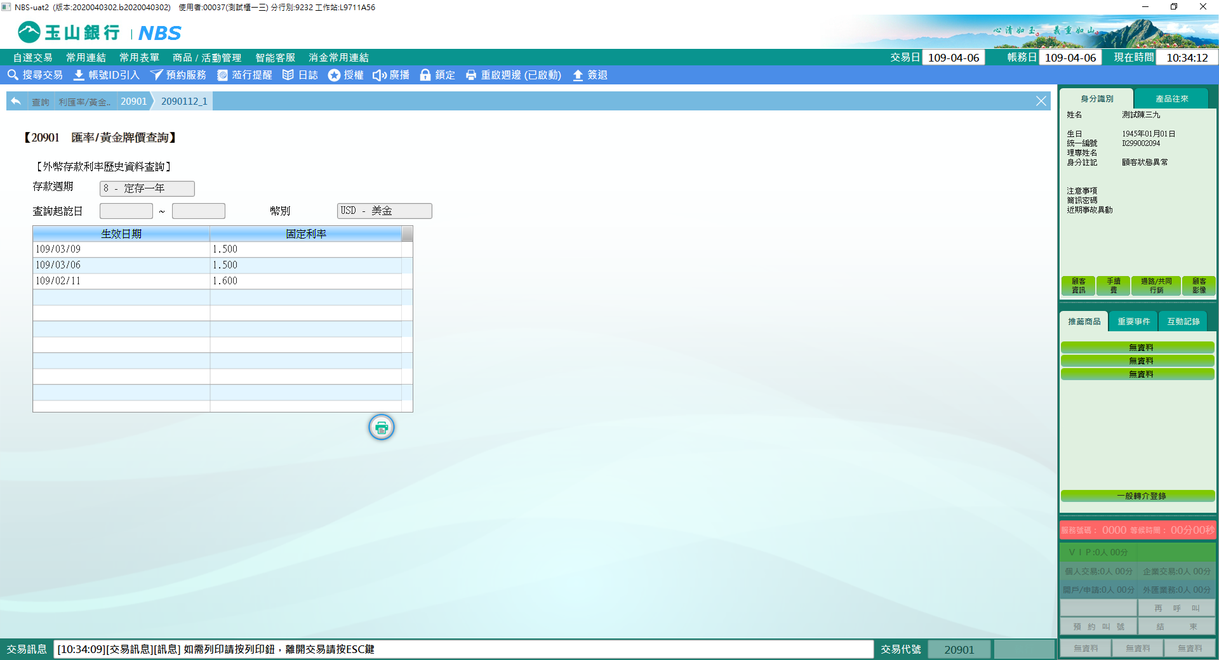

　　作業項目:2-組合式利率

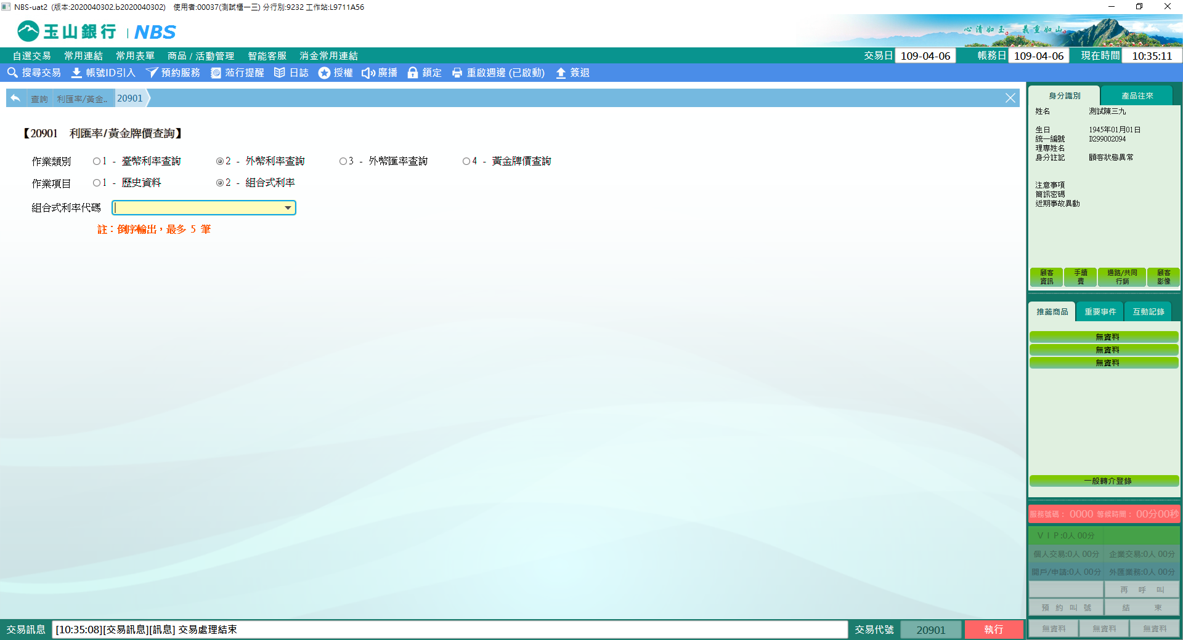

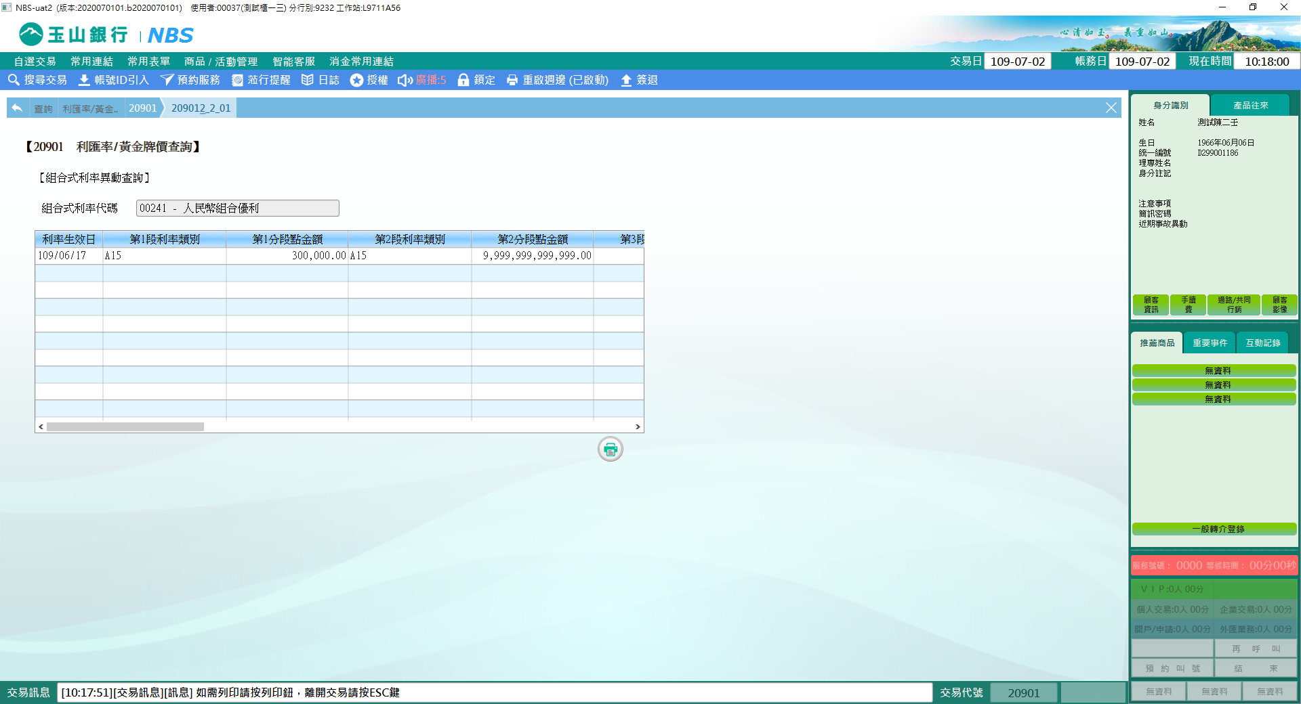

**三、作業類別：3-外幣匯率查詢**

　　作業項目:1-掛牌匯率

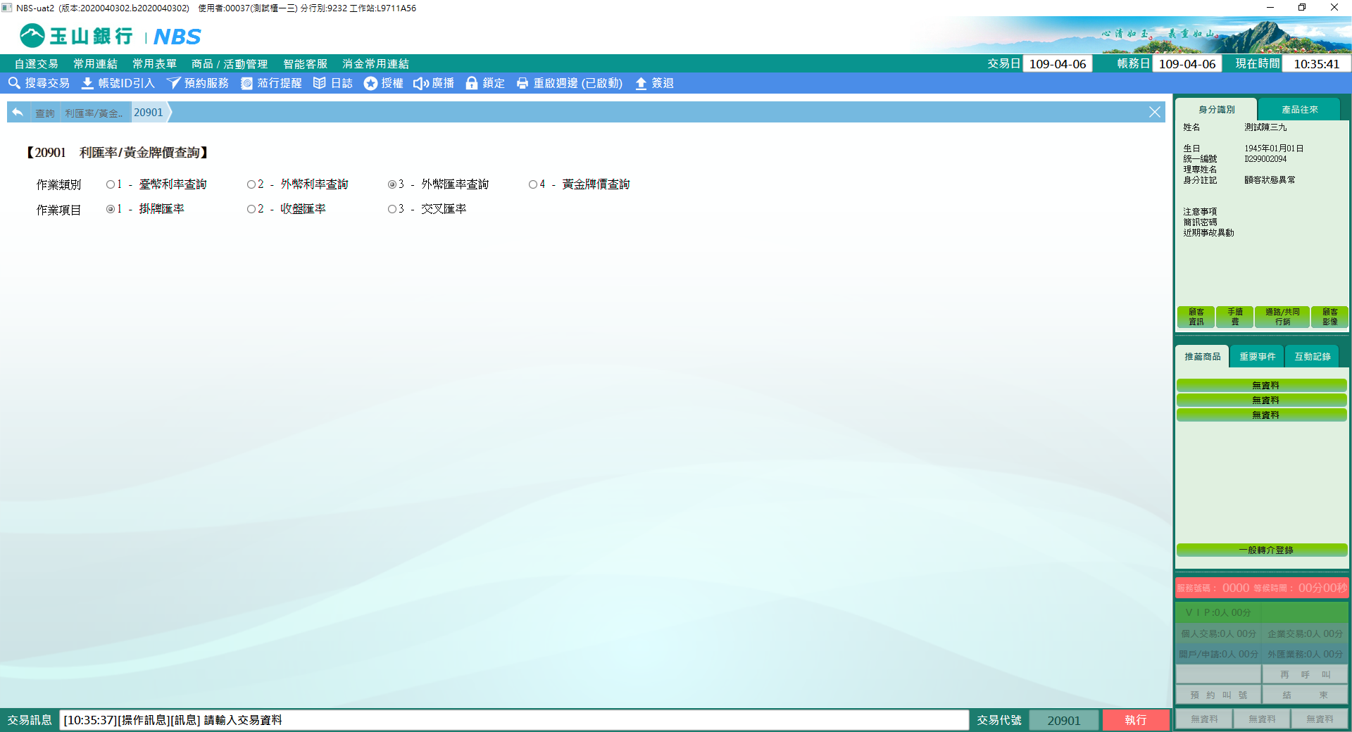

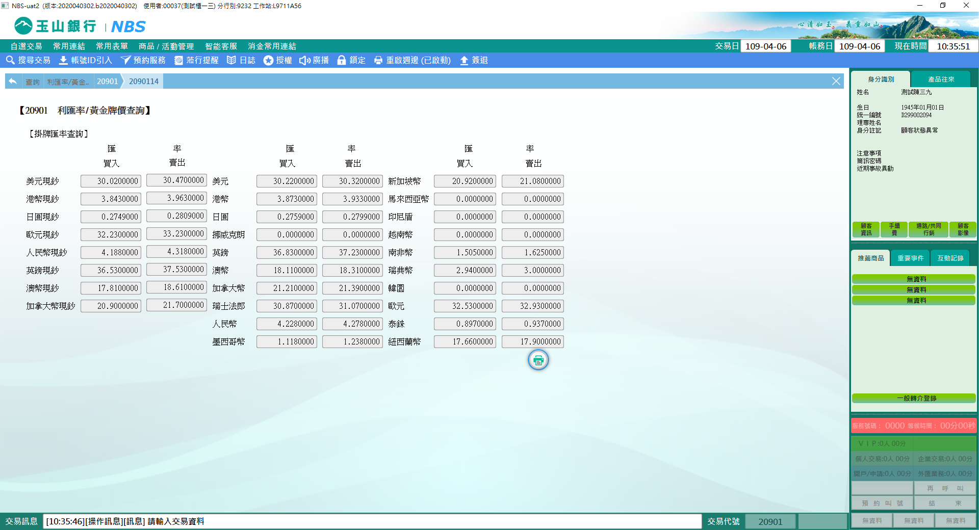

　　作業項目:2-收盤匯率

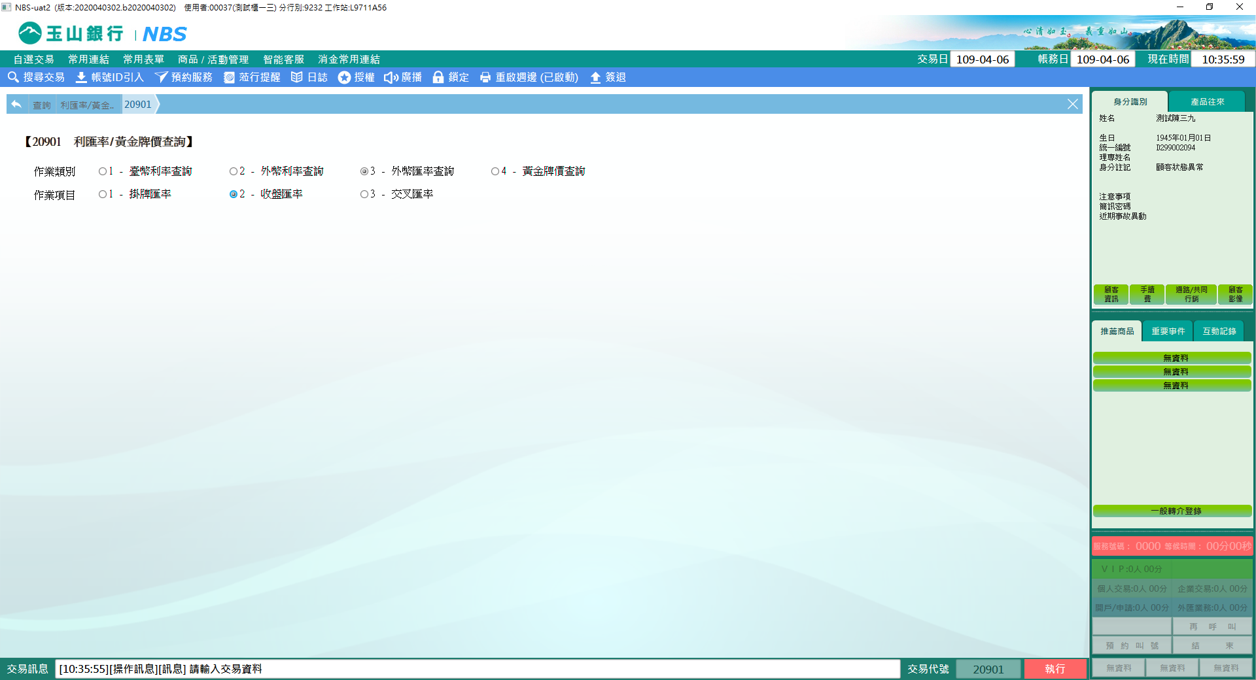

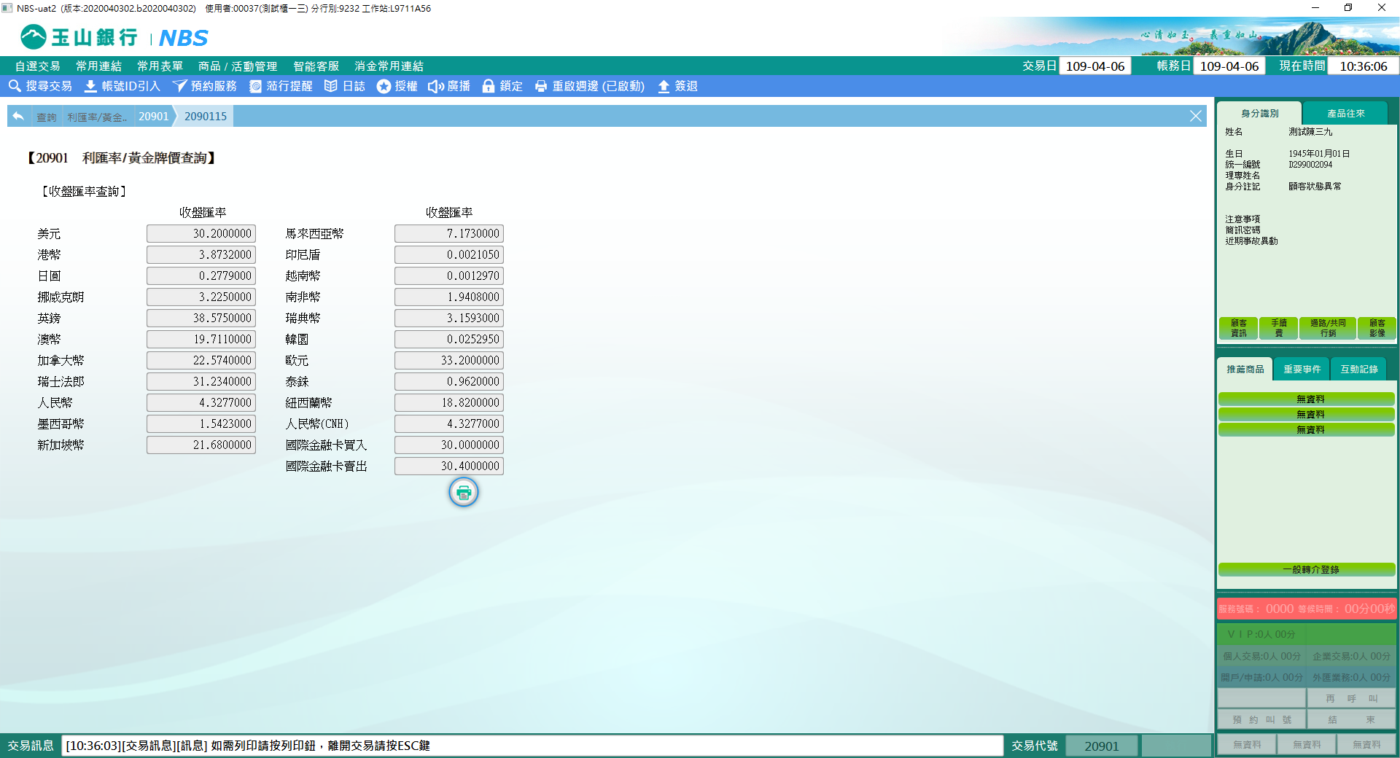

　　作業項目:3-交叉匯率

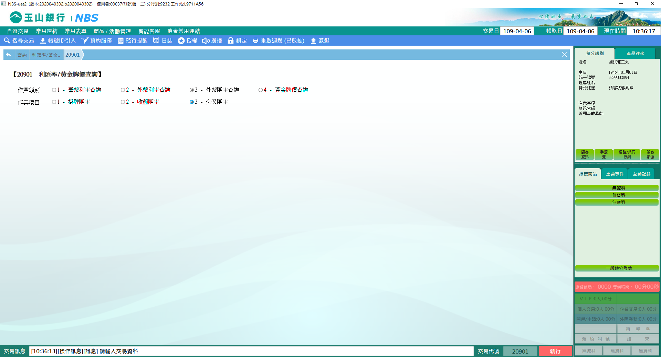

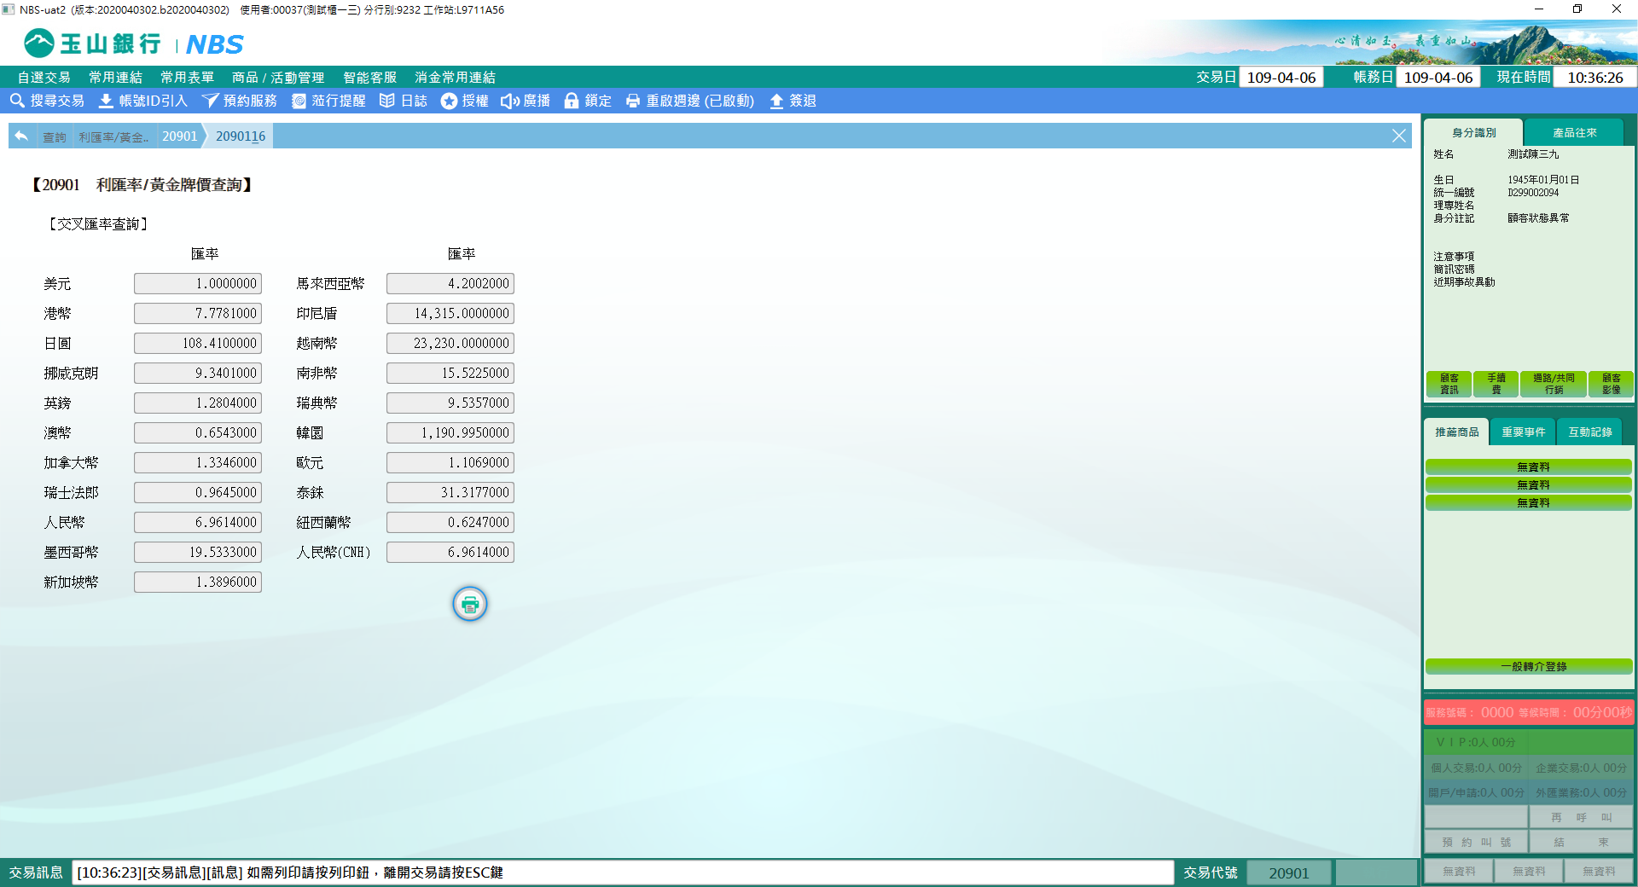

**四、作業類別：4-黃金牌價查詢**

　　作業項目:1-即時黃金牌價

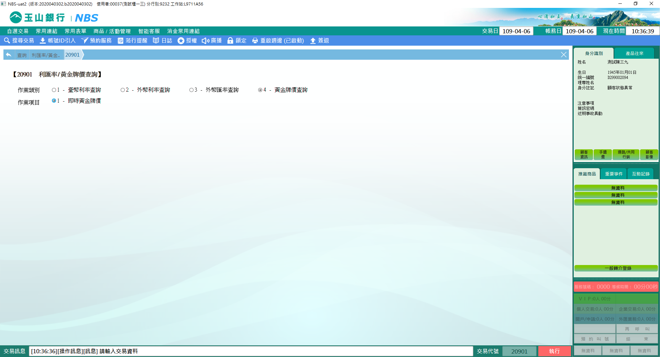

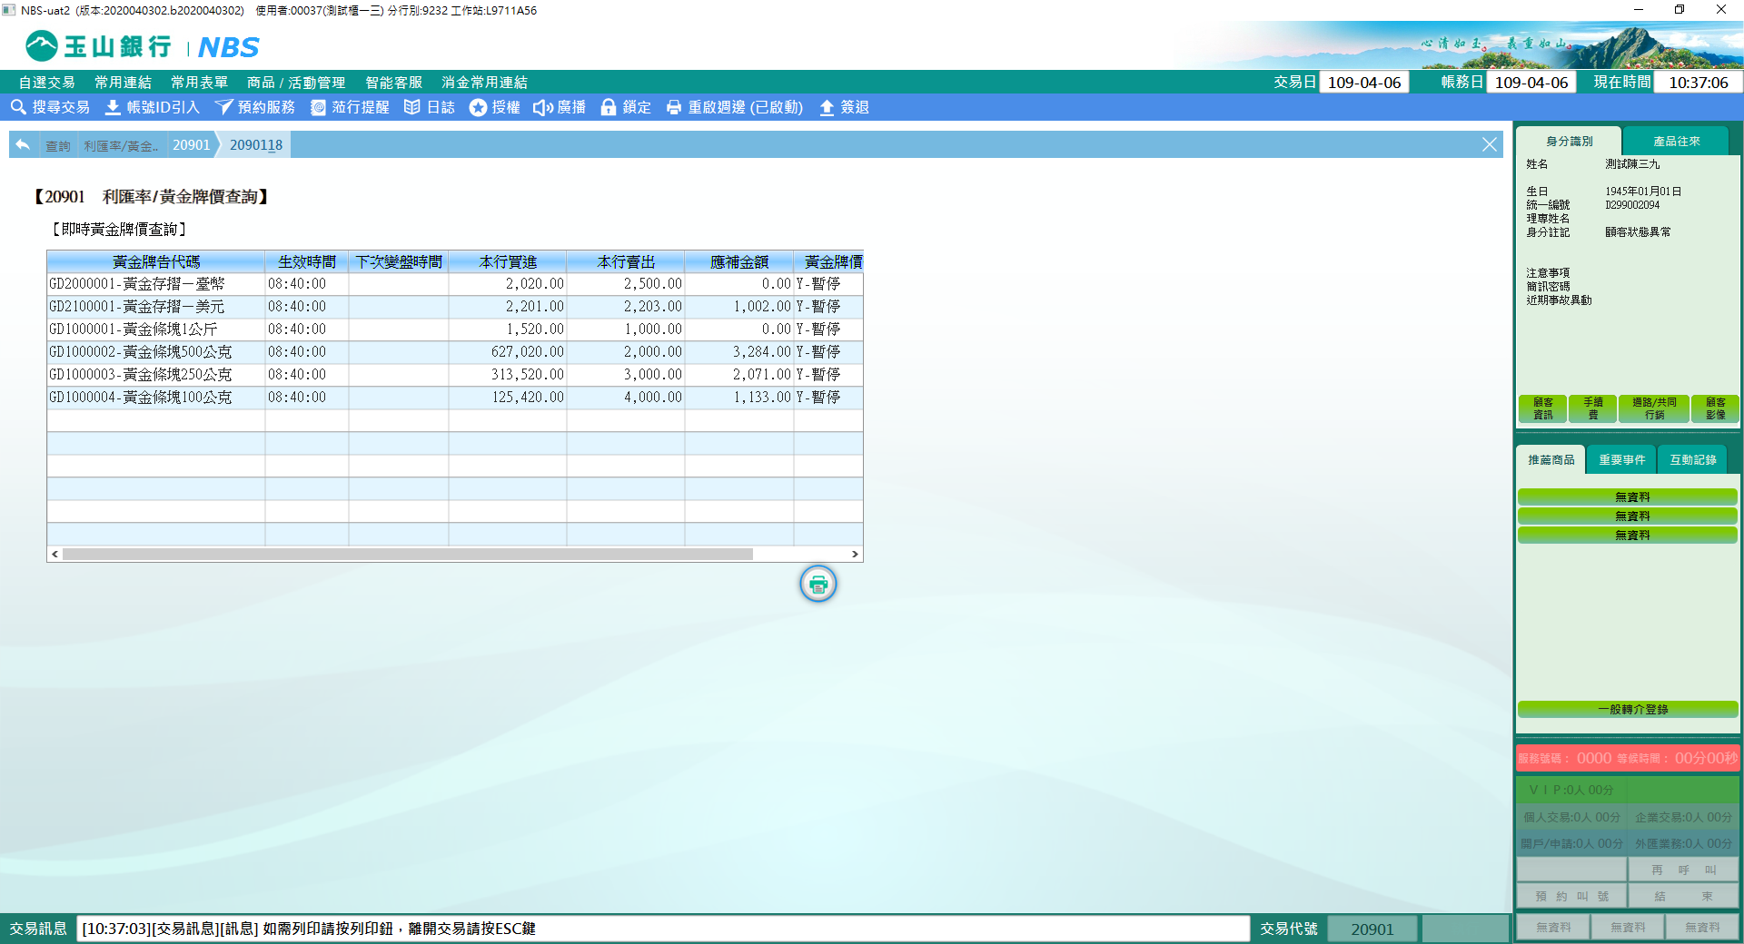

**肆、權限限制**

　　無。